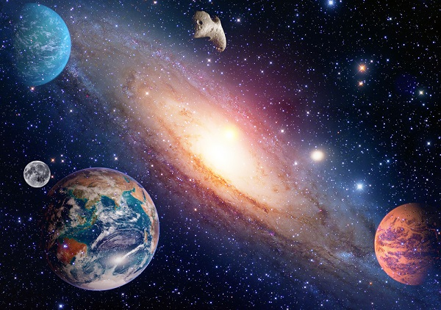

Manuel utilisateur PlanetARium

Sarah PLITCHA – Laura SAADA | Réalité augmentée et recalage 3D

# Fonctionnalités

lorsqu'on affiche une carte planète (type venus etc) on verra la planète s’afficher

Avec la carte fusée : on aura les infos de la carte planète qui s'afficheront

Avec la carte télescope : on pourra zoomer - dezoomer sur la planète présent sur la carte

Il y aura une barre de progression, qui augmentera à chaque fois que l’utilisateur montrera une carte planète qu’il n’a pas déjà montrée.

A la fin de cette barre, l'utilisateur aura un quizz s'il répond juste il gagne un point, s'il répond faux il perd un point et si le temps est écoulé et qu'il n'a pas eu le temps de répondre à toute les questions il verra une explosion

Interaction distance : entre deux planètes (soit elles se tournent autour soit elles se repoussent, …) et entre la planète et le soleil, pour voir comment elle tourne autour du soleil

# Etapes de l’expérience

Peut-être que, comme nous, vous aimez cette photo de couverture, mais si elle ne convient pas à votre rapport, vous pouvez la remplacer très facilement.

Supprimez simplement l’image d’espace réservé. Sous l’onglet Insertion, cliquez sur Image pour sélectionner un fichier.

# Interactions implémentées

# Interactions possibles